Установка зеркала
- Зеркало следует крепить на ровной горизонтальной поверхности при температуре не ниже +15 градусов.
- Положить зеркало зеркальной стороной вниз. Поверхность должна быть чистой, очищенной от пыли, обезжиренной.
- Приклеить к зеркалу кусочки клеевой ленты длиной 35-40 мм (рис.1), распределяя их равномерно по всей поверхности зеркала. Необходимо использовать всю положенную клеевую ленту.
- Защитный слой с клеевой ленты следует удалить непосредственно перед креплением зеркала.
- Нельзя прикасаться к рабочим поверхностям клеевой ленты руками, т.к. это снижает клеящую способность.
- Размещать зеркало на поверхности щита следует как можно более точно, т.к. после крепления зеркала, изменить его положение невозможно.
- Сразу после приклеивания необходимо прижать зеркало к поверхности на 15-20 секунд.
- Оставить зеркало в горизонтальном положении на 12 часов.

ПРАВИЛА ЭКСПЛУАТАЦИИ

- Изделие рекомендуется эксплуатировать в сухом проветриваемом помещении при температуре 10-28ºС с относительной влажностью 65±15%. Сырость и близкое расположение источников тепла вызывают ускоренное старение мебели, деформацию мебельных щитов.
- Необходимо оберегать поверхности от попадания на них растворителей (спирта, бензина, ацетона и пр.), кислот, щелочей.
- Следует оберегать поверхности мебели от механических повреждений, т.к. в домашних условиях исправить их невозможно.

ГАРАНТИИ

Предприятие-изготовитель гарантирует качественные показатели мебели при соблюдении правил транспортирования, сборки и эксплуатации.
За механические повреждения, потертости и сколы, возникшие при транспортировании, установке и хранении, предприятие-изготовитель ответственности не несет.
Гарантийный срок эксплуатации 24 месяца со дня продажи магазином.
При обнаружении производственных дефектов или недовложении фурнитуры, необходимо обращаться в магазин, где приобретена мебель, предъявив гарантийный талон и чек магазина.
Претензии принимаются в течение гарантийного срока.

УВАЖАЕМЫЙ ПОКУПАТЕЛЬ, БЛАГОДАРИМ ЗА ПОКУПКУ!

Изготовитель ООО «Версаль»
Тел.:(83631)- 4-66-33

Шкаф-пенал «Камелия/Классика/Вега»

Фурнитура:

Наименование | Кол-во | Ед.изм.
Гвозди ершистые 2,1х25  Ручки  Ключ для евровинта  Евровинт 7х50 + заглушки  Подпятник малый  Петля накладная  Полкодержатель металлический  Фланец d=25 мм хром  Шуруп 4х16 | 44  1  1  14  4  4  16  2  22 | шт.  шт.  шт.  шт.  шт.  шт.  шт.  шт.  шт.
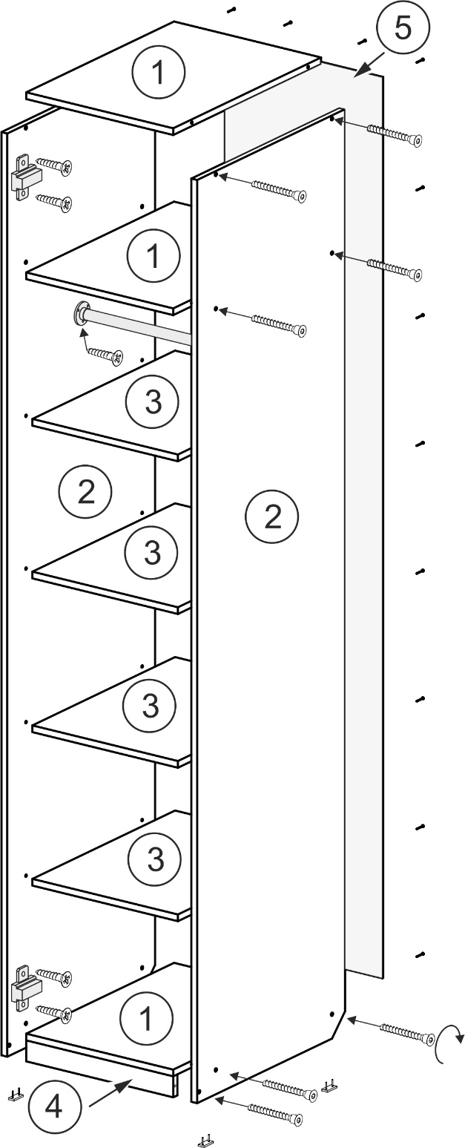

Наименование | Размер | Кол-во | Поз.
Дверь  Бок  Горизонталка  Полка  Цоколь  ДВПО – Задняя стенка  Труба металлическая D25 | 2147х437  2200х570  405х570  401х550  50х405  2147х434  404 | 1 шт.  2 шт.  3 шт.  4 шт.  1 шт.  1 шт.  1 шт. | 2  1  3  4  5

Инструкция по сборке и эксплуатации
Подготовка к сборке
- Перед сборкой необходимо ознакомиться с инструкцией по сборке.
- Определить расположение деталей и их наличие, а также наличие фурнитуры по комплектовочной ведомости.
- Подготовить необходимый инструмент для монтажных работ: молоток, отвёртку, шнур(метр).
- Подготовить место для сборки. Сборку мебели надо производить на чистом ровном полу, подложив мягкую ткань или бумагу во избежание повреждения и загрязнения деталей мебели.

Сборка.
- На нижних торцевых кромках боковых стенок (поз.2) прибить подпятники гвоздями 2,1х25.
- Собрать корпус: бока (поз.2) соединить с горизонталками (поз.1) и цоколем (поз.4) на евровинты 7х50.
- Выставить диагональ каркаса, установить заднюю стенку-ДВПО (поз.5) гвоздями 2,1х25 с шагом 180 мм.
- Прикрутить фланец по наколкам шурупами 4х16.
- Установить полки (поз.3) на полкодержатели.
- Навесить дверь с помощью петель на шурупы 4х16.
- Прикрутить ручки.

Спецификация:

